祈滕網站資料

首頁 | 啟動你的防衛本能  真正的安全，來自能力  真正的能力，來自長期結構化訓練  祈滕以以色列實戰體系為核心基礎，引入 KRAV MAGA 訓練理念與情境測試架構，並依據台灣城市環境與實際風險條件進行系統化整合與優化。  無論是執勤任務或日常生活中的突發狀況，核心目標：在高風險與不確定情境中，維持清晰判斷與穩定行動能力。  了解祈滕  課程介紹  KRAV MAGA 以色列格鬥術  源自以色列的實戰防衛系統，透過系統化模組推進與壓力適應訓練，使能力在真實環境中穩定運作，循序建立完整防衛體系。  KRAV MAGA 步槍近戰防衛戰術系統  整合徒手結構、武器控制、決策邏輯與戰術節奏管理，建立一套能在高壓與不確定環境中穩定運作的能力，逐步建立完整近戰主導能力。  KRAV MAGA 女子防身防衛系統  以真實情境為基礎，建立可在壓力下運作的防衛流程，逐步建立從接觸前到安全離開的完整能力。  了解其他課程  國際頂規防衛，完美契合台灣實境  結合以色列特種戰術與在地高壓情境，為您建構最真實的防禦體系  戰術與防衛知識庫  量身打造的防衛訓練  無論是企業團體包班、女子防衛專案，或是專業的軍警單位外聘訓練，祈滕都能根據您的特定需求，規劃最高規格的實戰防衛課程。  立即來電洽詢  戰術裝備選品  承襲以色列特種部隊的實戰血脈。嚴選頂規戰術背心、抗彈板與機能背包，兼具模組化功能與戰術美學，為您的每一次高壓操作提供最堅實的後盾。  選購戰術裝備  專業訓練裝備  專為高強度打擊與防衛淬鍊而生。提供兼具極致手感與頂級防護的拳套與訓練護具，完美支撐你的每一次發力，讓你無後顧之憂地釋放潛能。  選購訓練裝備
關於我們頁 | 關於祈滕  祈滕防衛戰技有限公司 CTTA Tactical  祈滕防衛戰技有限公司成立於2018年，專注於實戰導向近身戰技訓練、戰術思維建構與系統化能力養成。  我們的核心使命，是建立能在高風險與不確定情境中穩定運作的能力體系。在安全風險快速變動的時代，訓練體系需持續進化，並與實際環境保持同步。  祈滕所建構的訓練架構，結合技術、決策、風險管理與裝備整合，形成模組化、可調整且可驗證的能力系統。  國際體系基礎 × 台灣實務環境整合  祈滕以以色列實戰體系為核心基礎，引入 KRAV MAGA 訓練理念與情境測試架構，並依據台灣城市環境與實際風險條件進行系統化整合與優化。  我們理解，軍警與一般民眾面對的風險型態各有差異，因此訓練設計採分層規劃。  無論是執勤任務或日常生活中的突發狀況，核心目標一致：在高風險與不確定情境中，維持清晰判斷與穩定行動能力。  訓練核心  • 城市高密度環境下的風險辨識與避險能力  • 單人面對突發衝突時的反應與決策能力  • 黑暗或視線受限情況下的自我保護能力  • 技術與日常可攜裝備的整合運用  • 從基礎安全意識到進階能力養成的階段式建構  對一般學員而言，這代表：  • 提前察覺風險並有效處理  • 在突發狀況中保持穩定  • 建立可重複運作的應對模式  • 提升身體與心理的整體承受能力  訓練內容涵蓋平民防衛、女性安全、自我保護基礎能力、執法安全、軍事近戰與專項技術模組等多層級架構。  我們專注於技術在高風險與變動環境中的穩定性與可用性。  訓練目標在於，使能力穩定運作於生活與任務情境之中。  軍警專業合作定位  祈滕長期投入軍警實戰訓練模組研究與課程開發，並依任務屬性提供專案式訓練規劃  訓練原則包括：  • 模組化建構（依單位需求客製）  • 情境測試與決策演練  • 技術與裝備同步整合  • 任務導向的風險分級管理  我們相信，真正有效的訓練，必須具備可複製性與可驗證性。  因此，祈滕以能力轉化與實際應用為核心標準，確保訓練成果能在真實任務環境中穩定運作。  民間高端訓練體系  對於重視能力建構與長期養成的學員，祈滕提供清晰且結構化的進階路徑。  課程設計著重：  • 生存意識與風險辨識能力  • 情境化應對與反應建構  • 動態環境下的動作穩定度  • 反應速度與決策效率提升  • 環境、生活用品運用與身體能力整合  我們以長期標準為核心，建立可持續精進的能力模型。  真正的能力，需要時間淬鍊、反覆修正與高強度要求。  國際交流與持續進化  祈滕持續參與國際訓練與專業交流，關注全球安全趨勢、戰術演進與裝備整合發展。  我們相信，訓練體系必須與環境同步更新，才能維持其有效性。  未來，祈滕將持續深化：  • 訓練模組標準化  • 教官養成體系建構  • 裝備整合顧問服務  • 國際合作與專項技術交流  KRAV MAGA 戰術訓練系統  KRAV MAGA 起源於以色列，是一套因應高風險環境而發展的實戰防衛系統。其設計邏輯建立於生存效率與任務適應性之上，形成以現實環境為基準的能力架構，強調在時間受限、資訊不完整與環境干擾條件下，仍能維持清晰決策與持續行動能力。  一、系統設計原則  • 威脅導向：以真實攻擊模式與環境風險為設計基礎  • 簡化流程：縮短反應路徑，提高高負荷情境下的可執行性  • 連續應變：從單一技術延伸至多重威脅處理  • 情境適應：透過模擬測試提升決策穩定度  • 功能優先：維持行動能力與脫離危險為首要目標  二、能力運作模型  KRAV MAGA 以決策流程為核心架構，整合威脅辨識、動作執行與環境適應，形成系統化的能力運作模型。  其能力建構涵蓋以下面向：  - 風險辨識與威脅評估  - 快速決策與優先順序判斷  - 身體動作與環境資源整合  - 高負荷情境下的穩定輸出  - 事件後持續行動能力  其核心價值，在於確保能力於現實情境中穩定運作。  三、祈滕的體系延伸  祈滕在 KRAV MAGA 架構基礎上，結合本地環境特性與任務需求，進行模組化重整。  我們的目標，是建構長期累積、持續進化的戰術能力體系，使訓練成果能在現實環境中穩定運作。  訓練架構強調：  • 階段化能力養成  • 可驗證與可複製的流程建構  • 與裝備與任務場景同步整合  • 長期標準下的持續優化  教練介紹  黃暐滕  祈滕防衛戰技有限公司 創辦人暨總教練  長期專注於實戰導向近身戰技系統建構，投入軍警訓練模組設計與能力架構優化。  受邀於軍警單位進行專業授課與訓練指導，整合戰術思維、能力模型與任務需求，建構具備驗證性、可複製性與持續進化性的訓練體系。  訓練理念聚焦於在高負荷與不確定情境下，維持清晰決策與穩定行動能力。  以系統為本，以標準為衡量，以進化為方向。  訓練領域  • 近身戰技系統建構  • 高壓情境決策模型  • 黑暗與複合環境應對  • 單兵與執法人員任務裝備整合運用  • 階段化能力養成架構  專業資格  • KRAV MAGA 專家二級（Expert Level 2）  • SWAT 教練認證  • 軍事人員教練認證  • 執法人員教練認證  • 戰術格鬥教練認證  • 平民防衛教練認證  • 女子防衛教練認證  • 孩童防衛教練認證  • 以色列反恐射擊教練認證  國際訓練背景  定期參與國際 KRAV MAGA 高階訓練與教官認證研習，持續吸收最新戰術思維與訓練方法，將國際標準與在地實務整合，建構符合現實環境需求的能力體系。
課程介紹頁 | OUR CLASS 課程介紹  探索實戰防衛體系  從個人防衛基礎到軍警高階戰術，選擇專屬您的進化路徑  KRAV MAGA 以色列格鬥術  KRAV MAGA 格鬥戰技訓練系統  KRAV MAGA 女子防身防衛系統  KRAV MAGA 要員保護戰術系統  KRAV MAGA 步槍近戰防衛戰術系統  KRAV MAGA 警職單位外聘訓練系統  KRAV MAGA 軍事單位外聘訓練系統  KRAV MAGA 客製化企業安全訓練系統  課程下方banner文字  真正的安全感，來自於危急時刻能穩定運作的底氣  踏出改變的第一步，開啟專屬您的防衛訓練！  立即免費諮詢  課程一  KRAV MAGA 以色列格鬥術  Krav Maga Israeli Martial Arts  課程介紹  Krav Maga 為源自以色列的實戰防衛系統。核心任務是在突發威脅情境中迅速建立並維持安全優勢。  本專班專為平民打造。  課程以防衛能力結構建構為主軸  威脅判讀 → 決策選擇 → 技術執行 → 安全脫離。  透過系統化模組推進與壓力適應訓練，使能力在真實環境中穩定運作。  本課程依能力成熟度分為「基礎班、中階班、進階班」，循序建立完整防衛體系。  課程分級架構  基礎班(P1)  建立防衛基礎結構與身體運作模式。  重點包含基本攻防機制、距離判斷與壓力適應能力培養。  基礎階段著重於動作穩定性與安全原則建立，為後續分級進階奠定能力基礎。  中階班(P2)  中階班採能力篩選制。  須完成基礎班訓練，並通過技術與穩定度評估後方可進入。  評估重點包含：  • 基本技術穩定度  • 防禦與反擊節奏掌握度  • 壓力條件下反應一致性  • 安全脫離原則運用能力  中階階段開始整合複合攻防、武器威脅基礎應對與情境變化處理。  訓練強度與判斷負荷明顯提高，強調能力整合，而非單一技術熟練。  進階班(P3以上)  進階班為篩選制課程。  僅開放完成中階訓練並通過能力評估者參與。  評估標準包含  • 技術穩定度  • 壓力下決策品質  • 反應一致性與安全控管能力  進階階段著重於多重威脅處理、高壓環境整合與節奏主導能力。  訓練強度與情境複雜度明顯提升，學員需具備成熟的身體控制與判斷能力。  此階段目標，在於建立可在高壓與不確定環境下穩定運作的完整防衛能力結構。  課程模組  1.拳腳攻防整合  • 拳擊與踢擊反擊結構  • 防禦與反擊節奏控制  • 打擊壓制與安全脫離策略  • 距離管理與壓力適應訓練  目標：建立基礎攻防能力與距離判斷。  2.徒手控制與解脫  • 掐脖解脫  • 擒抱與抓握解脫  • 壁面壓制情境處理  • 地板反擊與快速起身  目標：在被控制或倒地情境中恢復主導權。  3.武器威脅應對  • 刀械防禦與刀械威脅處理  • 棍棒揮擊防禦  • 槍枝近距離威脅反應  訓練重點包含距離控制、角度處理與時機判讀。  所有內容皆以風險管理與脫離原則為優先。  4.情境整合訓練  • 限制空間（走廊、牆角、狹小區域）  • 微光環境反應  • 一對多人策略  目標：讓技術能在環境壓縮與視覺受限條件下運作。  訓練特性  • 模組化架構設計  • 強度分級，循序推進  • 情境導向訓練整合  • 壓力下決策能力建立  • 安全脫離與風險控制原則  課程目標  在高壓與不確定情境中，  維持清晰判斷與穩定行動能力。  本專班屬於長期能力養成系統，  透過分級架構與模組推進，使防衛能力穩定整合於生活與環境之中。  課程二  KRAV MAGA 格鬥戰技訓練系統  Krav Maga Combat Skills Program  課程介紹  近距離對抗能力，直接影響個人在衝突情境中的生存與主導權。  KRAV MAGA 格鬥戰技訓練，以實戰應用為核心，整合拳、腳、膝、肘之攻擊結構與移動邏輯，建立可於壓力條件下運作之打擊能力。  本課程屬基礎至進階訓練性質，可依學員程度進行強度與內容調整，建立穩定且可持續成長之戰技基礎。  訓練核心內容  1.打擊結構建立  建立拳、腳、膝、肘之基礎動作與發力方式，提升攻擊穩定度與輸出效率。  2.攻防轉換與連續輸出  在攻擊與防護之間建立銜接，形成可持續運作的打擊節奏與組合能力。  3.距離控制與身位運用  透過步伐與角度調整，建立有效攻擊距離與位置優勢。  4.近距離壓迫與應對  在貼近與混亂情境中，維持打擊能力與身體控制，確保行動不中斷。  5.高壓應對訓練  透過壓力條件設計，在心率提升與節奏加快的狀態下，持續完成攻擊、防護與移動，建立壓力下穩定輸出能力。  訓練特點  • 打擊結構與實戰應用整合  • 攻防轉換與連續輸出設計  • 距離控制與移動能力訓練  • 情境化壓力設計  • 強度可調整，適合長期訓練  適用對象  • 希望建立實用格鬥能力者  • 有運動或格鬥基礎之學員  • 軍警與高風險工作者  • 需強化近距離對抗能力者  • 一般民眾安全能力訓練需求者  訓練目標  • 建立穩定之打擊輸出能力  • 提升攻防轉換與反應能力  • 建立距離控制與位置判斷能力  • 強化壓力下持續作戰能力  KRAV MAGA 格鬥戰技訓練課程，以可實際運作的動作設計與打擊邏輯為基礎，建立近距離對抗之實用能力。  課程三  KRAV MAGA 女子防身防衛系統  Women’s Defensive Response System  課程介紹  女子防身訓練的核心，不在力量對抗，而在於在突發威脅下仍能保持行動與判斷。  祈滕 KRAV MAGA 女子防身系統，以真實情境為基礎，建立可在壓力下運作的防衛流程。  課程採三階段模組設計，逐步建立從接觸前到安全離開的完整能力。  威脅辨識與主動反制 → 防禦穩定 → 掙脫脫離  課程分級架構  模組 A｜威脅辨識與主動反制  模組 A 著重於在威脅尚未完全形成前，提早辨識風險並建立主導權。  訓練重點包含：  • 威脅前兆辨識  • 距離控制與空間運用  • 主動反制時機判斷  • 基礎打擊與脫離動作  本階段目標在於：在衝突尚未失控前取得節奏。  模組 B｜防禦決策應對  當距離被突破或遭受突襲時，身體可能出現短暫遲滯與壓力反應。  模組 B 建立在壓迫情境下仍能維持穩定的防禦動作。  訓練重點包含：  • 近距離防禦架構  • 推擠與拉扯下的平衡維持  • 地面防禦基礎  • 多向威脅下的位移與空間主導  本階段目標在於：在壓力中維持運作，避免立即失去控制。  模組 C｜掙脫與安全脫離  當身體遭受抓握或限制時，重點在於有效掙脫並創造離開空間。  模組 C 著重於掙脫技術與脫離流程。  訓練重點包含：  • 抓握解脫技術  • 身位轉換與角度創造  • 地面掙脫  • 掙脫後的安全離場流程  本階段目標在於：將威脅導向可脫離狀態，並完成安全撤離。  系統核心理念  女子防身的關鍵，在於：威脅辨識、距離控制、安全脫離。  防衛建立於完整流程的銜接。  祈滕 KRAV MAGA 女子防身系統，使每一次應對，都具備清晰方向與安全出口。  課程四  KRAV MAGA 要員保護戰術系統  VIP Protection Krav Maga Program  課程介紹  要員安全與風險環境變化，直接影響整體行動與人員穩定度。  KRAV MAGA 要員保護戰術系統課程，以近距離保護情境為核心，整合身位控制、威脅應對與移動決策流程，建立可於高壓條件下運作之保護能力。  本課程屬專班訓練性質，可依任務型態與人員配置進行調整，銜接既有勤務流程與現場運作需求。  訓練核心內容  1.貼身保護與身位控制  在移動與接觸情境中，建立保護位置與身體遮蔽結構，維持要員與威脅之間的控制關係，於動態中完成穩定保護。  2.近距離威脅應對  在突發接觸與極短距離攻擊情境下，建立反應流程與行動順序，確保要員安全優先，於瞬間完成必要處置。  3.動態移動與撤離決策  在環境變動與路線受限條件下，維持移動能力與方向判斷，完成要員帶離與位置轉換。  4.高壓應對訓練  透過壓力情境設計，在心率提升、資訊不完整與時間壓縮條件下，持續完成保護、判斷與行動，建立壓力下穩定運作能力。  訓練特點  • 情境化壓力設計  • 貼身保護與移動整合  • 單人與多人保護協同  • 技術與決策流程銜接  • 可融入既有任務與勤務運作  適用對象  • 企業高層安全人員  • 私人保全與隨行人員  • 軍警與特勤單位  • 高風險環境工作者  • 需提升個人安全能力者  訓練目標  • 建立近距離保護與應對能力  • 強化壓力下判斷與行動穩定度  • 建立保護與撤離流程銜接  • 提升現場安全與人員協同效率  KRAV MAGA 要員保護戰術系統課程，以可實際運作的動作設計與行動邏輯為基礎，建立高風險環境下之保護能力。  課程五  KRAV MAGA 步槍近戰防衛戰術系統  Rifle Close-Quarters Defensive System  課程介紹  在高風險任務與突發衝突情境中，步槍未必處於可立即射擊狀態。  距離壓縮、空間受限、突襲干擾、武器故障，結果往往取決於在無法射擊瞬間是否仍能維持運作與主導。  祈滕建構之步槍近戰防衛戰術系統，整合徒手結構、武器控制、決策邏輯與戰術節奏管理，建立一套能在高壓與不確定環境中穩定運作的能力架構。  本系統採三階段模組化設計，逐步建立完整近戰主導能力。  生存反制 → 壓力運作 → 壓制控制  課程分級架構  模組 A｜威脅應對反制  武器受限狀態下的主導能力建立  當槍枝未上膛、卡彈或戰術條件限制射擊時，結合徒手與步槍結構，重建武器控制權與攻防節奏。  能力建立  - 近距離步槍反制運用  - 危機解脫與距離轉換  - 壓力下的反擊決斷  - 基礎雙人戰術協同  模組 B｜防禦決策應對  高壓突襲下的持續行動能力  突襲發生時，人體可能出現短暫凍結反應。動作延遲與節奏干擾，會直接影響後續銜接。  透過情境化與高壓設計，建立：  - 反應穩定性  - 壓迫環境中的調整能力  - 多向威脅環境下的位移與空間主導  - 反制後續處置銜接  模組 C｜壓制與控制  衝突控制與後續處置  近距離衝突的最終階段，在於壓制並建立控制權。  整合：  - 步槍反制與控制整合  - 身位主導與平衡破壞  - 地面控制與轉換  - 小隊壓制流程  - 任務收束與處置銜接  建立從接觸 → 破壞平衡 → 壓制 → 控制 → 收束的完整流程。  系統核心價值  反制，建立生存基礎。  決策，確保持續運作。  壓制與控制，完成局勢主導。  這是一套能在高風險與不確定環境中穩定運作的戰術能力系統。  在近距離衝突中，結果取決於是否能持續運作，並掌握節奏。  課程六  KRAV MAGA 警職單位外聘訓練系統  Law Enforcement Krav Maga Program  課程介紹  街頭執勤與突發衝突情境，直接影響員警安全與現場控制能力。  KRAV MAGA 警職單位外聘專班訓練，以近距離執勤情境為核心，整合徒手控制、警械運用與現場決策流程，強化高壓條件下的處置穩定度。  本課程屬外聘授課性質，可依單位勤務型態與既有訓練制度進行調整，銜接現行執勤流程與用力原則。  訓練核心內容  1.近距離反制與控制  在突發接觸與近距離衝突情境下，建立反制與控制流程，強化身位主導與壓制能力。  於接觸瞬間完成穩定控制。  2.防禦決策應對  在推擠、拉扯或突襲情境中，維持基本動作順序與判斷流程，確保處置符合執勤節奏。  於混亂環境中完成必要應對。  3.壓制與安全控管整合  將反制銜接至壓制、控制與上銬流程，形成連續動作與角色分工。  建立現場控制與風險降低機制。  戰術防衛與戰傷處置整合課程  執勤現場可能出現人員受傷情況，影響後續處置與場面控管。  本課程整合戰術防衛與基礎戰傷處置概念，訓練受傷情境下的行動判斷與人員調整。  內容包含：  • 現場受傷時的初步判斷  • 基礎止血與壓迫處置概念  • 掩護與人員轉移  • 傷後場面控制與勤務調整  在傷情條件下維持現場穩定與人員安全。  訓練特點  • 情境化壓力設計  • 徒手與警械轉換銜接  • 單人與雙人控制整合  • 可融入既有執勤訓練流程  • 強度可控且符合勤務安全原則  適用單位  • 警察局與分局單位  • 霹靂小組與特勤單位  • 保安與維安單位  • 交通與基層外勤人員  • 警察專科學校與警察大學  訓練目標  • 提升近距離處置與控制能力  • 強化壓力下判斷穩定度  • 建立壓制與上銬流程銜接  • 提升現場安全與團隊協同效率  KRAV MAGA 警職單位外聘訓練系統，以可實際運作的動作設計與處置邏輯為基礎，強化執勤環境下的應對與控管能力。  課程七  KRAV MAGA 軍事單位外聘訓練系統  Military Krav Maga Program  課程介紹  近距離接觸與突發衝突情境，直接影響單兵反應速度與小隊協同效率。  KRAV MAGA 軍事單位外聘專班訓練，以近距離接觸情境為核心，整合格鬥技術、武器運用與行動判斷，強化高壓條件下的處置能力。  本課程屬外聘授課性質，可依單位任務需求與既有訓練架構調整內容，銜接現行戰術體系。  訓練核心內容  1.單兵近距離反制  在武器受限與空間壓縮條件下，建立攻防轉換能力，強化徒手與武器操作銜接，維持身位與武器控制。  於接觸瞬間完成反制與位置掌握。  2.防禦決策應對  在突襲與壓迫情境下，維持動作順序與判斷流程，確保反應不中斷。  於干擾與混亂中完成必要處置。  3.壓制與控制整合  將近距離反制銜接至壓制流程與小隊協同，形成接觸、壓制與控制的連續動作。  建立可銜接任務流程的控制能力。  戰術防衛與戰傷處置整合課程  作戰或高強度訓練情境中，人員受傷可能改變小隊行動節奏。  本課程整合戰術防衛與戰傷處置概念，訓練傷員出現時的行動判斷與隊形調整。  內容包含：  • 傷員出現時的行動判斷  • 基礎止血與壓迫處置概念  • 掩護與傷員移動協同  • 傷後行動調整與隊形維持  在戰傷條件下維持隊形與風險控管，完成必要之任務調整。  訓練特點  • 情境化壓力設計  • 單兵與雙人協同整合  • 武器與徒手轉換銜接  • 可融入現行戰術訓練流程  • 高強度且安全可控之訓練設計  適用單位  • 陸軍單位  • 特戰與偵搜單位  • 憲兵與警衛部隊  • 後備與教召體系  • 軍事院校  訓練目標  • 提升單兵近距離處置能力  • 強化壓力下的判斷穩定度  • 建立壓制與任務完成流程  • 提升小隊協同效率  KRAV MAGA 軍事單位外聘訓練系統，以可實際運作的動作設計與戰術邏輯為基礎，協助單位強化不確定環境下的應對能力。  課程八  KRAV MAGA 客製化企業安全訓練系統  Corporate Defensive Training Program  課程介紹  在公共空間風險升高與職場安全議題受到重視的環境下，企業對員工安全的關注，已成為組織管理的一部分。祈滕 KRAV MAGA 企業包班訓練，以情境化設計為基礎，協助企業建立基礎防衛認知與突發應對流程，強化個人在壓力下的反應與判斷。  課程內容依企業需求客製，整合個人防身訓練與場域風險評估，可針對辦公室環境、接待場域、門市空間或高流動公共區域進行設計。  訓練核心架構  1.威脅辨識與安全意識建立  建立對環境風險的基本辨識能力，提升對距離、動線與逃生路徑的理解。  2.近距離防衛與脫離  在推擠、拉扯或突發接觸情境下，建立基礎防禦動作與脫離流程。  3.壓力下的決策應對  透過情境模擬，訓練在突發事件中維持基本行動與判斷。  適用對象  - 一般企業員工  - 高階管理人員  - 接待與客服人員  - 女性員工安全培訓  - 校園與教育機構教職員  課程形式  - 單次安全講座  - 半日／一日研習  - 分階段系統訓練  課程強度與內容依企業屬性與需求調整，確保安全、可參與與實用性。  訓練目標  - 建立安全意識  - 提升突發情境應對能力  - 強化員工自我保護能力  - 提升團隊安全文化  祈滕 KRAV MAGA 企業包班，將防衛訓練轉化為組織風險管理的一環，使安全成為企業文化的一部分。  課程九  KRAV MAGA Self Defense Trainer 認證培訓課程  KRAV MAGA Self Defense Trainer Certification Program  課程介紹  KRAV MAGA Self Defense Trainer 認證培訓，為期七天之專業師資訓練課程，由以色列教練親自來台授課與評核。  課程依循以色列訓練標準設計，涵蓋技術要求、教學邏輯與安全控管流程，建立可執行且符合國際標準之教學能力。  本課程屬認證培訓性質，通過評核者始取得 Self Defense Trainer 資格。  課程內容架構  1.技術標準建立  統整基礎與進階動作內容，確保技術穩定度與動作一致性。  2.教學方法與課程設計  建立分級教學邏輯、課程編排原則與現場管理能力。  3.壓力情境與安全控管  於高強度訓練條件下維持教學品質與安全標準。  4.評核與認證  依訓練期間表現進行技術與教學能力評估，通過者取得認證資格。  培訓目標  • 建立符合國際標準之教學能力  • 強化技術穩定度與示範品質  • 提升課堂管理與安全控管能力  • 建立可持續發展之教學架構  KRAV MAGA Self Defense Trainer 認證培訓，以標準化訓練與一致性為核心，確保訓練體系之專業延續。
最新消息頁 | 先以假文字暫代
實戰原則頁 | Banner文字  實戰原則  成為混亂中的穩定器，將恐懼化為本能反應  建立您在極端壓力下的風險評估與精準防衛決策力  文章先以假文字暫代  假文章1  標題：祈滕以色列格鬥館：掌握實戰原則，在日常生活中應用 Krav Maga  內文：  Krav Maga 這門源自以色列國防軍的戰鬥系統，以其直接、有效和實用的特點而聞名於世。它不僅僅是一門防身術，更是一種戰鬥體系，旨在讓任何人，無論年齡、性別或身體素質，都能在最短的時間內掌握自衛技能。  然而，Krav Maga 的強大之處不僅僅在於技術，更在於其背後的實戰原則。這些原則是 Krav Maga 的靈魂，它們不僅在戰鬥中發揮作用，更可以被應用到日常生活中的各種情境中。  在祈滕以色列格鬥館，我們強調不僅僅是學習技術，更是要理解和掌握這些實戰原則。  以下是我們認為在日常生活中非常有用的Krav Maga原則：  1. 保持冷靜和清醒  在面對危險或壓力情境時，保持冷靜和清醒是至關重要的。Krav Maga 強調在壓力下進行訓練，以提高我們的冷靜程度和應變能力。這不僅適用於戰鬥情境，也適用於日常生活中的各種壓力情境，如工作壓力、人際衝突或意外事故。  2. 評估情境  在採取任何行動之前，評估情境是非常重要的。Krav Maga 強調快速評估情境，以確定最佳的行動方案。這包括評估威脅程度、環境因素和可能的逃跑路線。這不僅適用於戰鬥情境，也適用於日常生活中的各種決策情境，如投資決策、職業選擇或人際關係決策。  3. 採取直接行動  在確定最佳的行動方案後，採取直接行動是至關重要的。Krav Maga 強調以最快、最有效的方式消除威脅。這不意味著要盲目地攻擊，而是要以最有效的技術和策略來應對威脅。這不僅適用於戰鬥情境，也適用於日常生活中的各種執行情境，如工作任務、學習目標或人際關係執行。  4. 優先逃跑  在面對危險情境時，優先逃跑往往是最佳的行動方案。Krav Maga 強調以逃跑為首要目標，只有在無法逃跑的情況下才進行戰鬥。這不意味著要懦弱，而是要以最安全的方式應對危脅。這不僅適用於戰鬥情境，也適用於日常生活中的各種逃脫情境，如危險環境、不良關係或意外事故。  5. 應用技術到日常情境  Krav Maga 的技術不僅可以在戰鬥中發揮作用，更可以被應用到日常生活中的各種情境中。例如，我們可以使用 Krav Maga 的防身技術來應對日常生活中的各種騷擾或攻擊。我們也可以使用 Krav Maga 的戰鬥策略來應對日常生活中的各種競爭或衝突。  結語  祈滕以色列格鬥館不僅僅是一個學習 Krav Maga 技術的地方，更是一個學習 Krav Maga 實戰原則的地方。我們相信，通過掌握這些實戰原則，我們不僅可以提高我們的自衛能力，更可以提高我們的生活質量。如果您對 Krav Maga 感興趣，歡迎來到祈滕以色列格鬥館，與我們一起探索 Krav Maga 的奧秘，並將這些原則應用到您的日常生活中。  假文章2  標題：實戰原則｜防衛不在於招式多少，而在於最短路徑：Krav Maga 的效率哲學  內文：  許多人誤以為學格鬥是為了耍帥，但在祈滕的邏輯中，真正的防衛是「在最短時間...  假文章3  標題：實戰原則｜混亂中的穩定器：如何運用 Krav Maga 提高風險決策力？  內文：  祈滕防衛強調「穩定運作的能力體系」。面對突發的暴力，恐懼會讓你大腦死機...
KRAV MAGA頁 | Banner文字  KRAV MAGA  源自以色列軍方的生存防衛體系，沒有規則、不求華麗  只為在真實威脅下，激發你全身而退的本能反應  客戶要放以下三篇文章，在文章末 嵌入YT影片  文章1  標題：KRAV MAGA首次為警政署反恐訓練中心，提升技術教官體技實作專班教學  內文：  祈滕首次正式以 KRAV MAGA 名義，走進警政署反恐訓練中心，參與提升技術教官體技實作專班的教學。  這套訓練技術內容，原本是為期至少二十天的課程。我們在今天的七小時中，聚焦於最核心的決策邏輯、實戰技術與應用訓練，讓大家能在有限時間內建立基本的戰術框架。  很榮幸能與各位教官相遇。未來若還有機會，我會帶來更多扎實又有趣的訓練；若這次是唯一的緣分，也祝福各位平安順遂、事業展開新局。  訓練能達到的高度，取決於教練的專業深度。  嵌入影片：https://www.youtube.com/watch?v=QQHEXEamlpo  文章2  標題：KRAV MAGA 戰術防衛與戰傷救護整合系統  內文：  在我的 KRAV MAGA 團隊作戰系統中，「默契」從來不是核心。因為在戰場上，無法選擇隊友，也無法預知下一秒會與誰並肩。  我著重的是掌控現場的能力，以及在混亂中依然主導局勢的精準度。  長官提到，這梯訓員整體程度較高。因此，在三梯、六天的訓練中，我首次將基礎的「戰傷救護」邏輯與 KRAV MAGA 高壓模組整合實施。  隨機分組，四人五組，搭配兩名攻擊者，進入高壓、閉眼、遊走、無預警的應變場景。起初在受襲的那一瞬間，所有小隊全面崩解，瞬間滅團。  然而，倘若在熟悉的小空間、小編組裡都無法穩定運作，更遑論在更大規模、更陌生的環境中爭取生存主動權。  我的訓練，自始至終只有一個標準：速度可以放慢，節奏可以重建，但基本安全原則，必須百分之百達成。  真正致命的，從來不是敵人，而是團隊的失序。  我停止所有訓練，將流程重新拆解，重建戰術邏輯，狀況開始改善，有人主動接管指揮，有人自然補位，戰傷處置與威脅壓制開始同步推進。  混亂，被節奏掌控。  慌張，被決斷覆蓋。  那一刻，我懸著的心，才真正落地。  因為他們開始理解在高壓與混亂之中，不是靠默契存活，而是靠體系。  期待將訓練系統推向更細緻、更高強度的層級。  嵌入影片：https://www.youtube.com/watch?v=tmSwvQWRvMU  文章3  標題：KRAV MAGA 首次正式進入國軍，為第一線人員強化最優的體系支撐  內文：  第一次正式以 KRAV MAGA 名義進入國軍。  經歷世代淬鍊的近身防衛戰技系統，走進國軍近戰訓練場域。  KRAV MAGA 是任務導向的戰術邏輯，是在極端壓力下奪回主動的能力。  每一個動作，為壓制威脅而設計；每一次訓練，為掌控局勢而存在。  城鎮作戰、近距離衝突、限制空間、高壓環境，皆為必須面對的現實。  第一位，將 KRAV MAGA 帶進國軍場域的人。  被選擇，因為無可替代。  感謝長官的信任。  感謝所有投入國軍建設的每一位。  感謝支持國軍的人民。  軍人的強大，來自訓練。  訓練的提升，來自體系。  這份榮譽，承載責任。  持續精進，持續提升，持續強化。  為守護這片土地而站在第一線的人，值得最優的體系支撐。  嵌入影片：https://www.youtube.com/watch?v=IQrN6bZduJo  以下「心理防衛」這篇為假文章（用來建立標題2、標題3與內文的顏色、字級比例），請先放讓客戶確認文章瀏覽的感覺，正式上線時，不會顯示在前台，會放在後台草稿，讓客戶後續對照。  標題：心理防衛｜Krav Maga 如何在壓力下保持冷靜與穩定運作？  內文：  在現代社會的快節奏中，混亂、壓力和突發事件無處不在。不論是言語騷擾、物理攻擊或多人圍攻，當威脅突然降臨時，你的大腦往往會陷入幾秒鐘的空白。許多人誤以為學格鬥是為了運動或釋放壓力，但在祈滕防衛戰技的訓練邏輯中，真正的防衛不只是身體技能，更是一種心理防衛工具，幫助人在壓力下保持冷靜與穩定運作。Krav Maga 這門源自以色列國防軍的戰鬥系統，提供了強大的心理DNA，將心理學應用於戰術決策。本文將深入探討其核心原則。  Krav Maga 的心理 DNA：本能反應與控制  許多傳統武術強調招式的精密與動作的完美，但在實戰中，精密意味著脆弱。Krav Maga 提倡使用本能反應，將身體的自然直覺反應（如面對抓扯時的防禦、面對拳擊時的閃躲）轉化為防衛技術。當你面對陌生的攻擊時，你的恐懼會被激發，導致「僵住」、「逃跑」或「戰鬥」的本能反應。Krav Maga的訓練旨在幫助你將「僵住」的時間縮短，並以最快速的方式進行決策。  我們不盲目地進入戰鬥模式，而是學習如何控制自己的情緒與身體，利用腎上腺素的激升，提高冷靜程度和應變能力。這就是為什麼祈滕的文案常提到「穩定運作的能力體系」。  情境意識：不只是看見  Krav Maga 的心理防衛不只是從威脅發生時開始，而是從識別威脅開始。我們強調「情境意識」，訓練大腦掃描環境、識別異常行為、評估風險等級。這需要的不只是視覺，更是心智模型：  周邊視覺與環境掃描：如何利用周邊視覺、聽覺快速評估威脅源的類型、數量與環境。這就是風險管理。  降級與決策：在威脅升級前採取非言語降級或逃跑。只有在無法逃跑的情況下才進行戰鬥。Krav Maga 提倡以逃跑為首要目標。  通過訓練，我們提高心理冷靜程度和應變能力，在面對言語挑釁、身體接觸或多人圍攻時，都能以最安全的方式應對。  壓力下的穩定運作：功能性訓練  Krav Maga 的訓練強調在壓力下進行功能性訓練。恐懼會讓你大腦死機，但我們教你如何將恐懼轉化為行動。在祈滕，我們利用情境式訓練，營造出不確定性和高壓。  最短路徑攻擊：以最快、最直接的方式消除威脅。如果必須戰鬥，我們攻擊目標必須是人體最脆弱的點（眼睛、腹股溝）。這就是效率。  穩定輸出：在體力耗盡、多重聲光干擾下，依然冷靜地評估威脅、果斷攻擊並進行環境掃描，將決策模型化。我們將決策鏈縮短為：快速評估、做出決策、根據環境動態進行調整。  我們不只教你揮拳，更是教你如何在大腦被腎上腺素包圍時，依然保持冷靜與運作，穩定輸出技術與策略。  結論  Krav Maga不只是物理技能，更是一種心智與精神力量。它提供了一種完整的防衛體系，將心理學應用於實戰決策。通過掌握Krav Maga的心理DNA、情境意識和壓力下的功能性訓練，我們不僅提高自衛能力，更提高日常生活中的決策力與抗壓性。這就是Krav Maga作為一種完整防衛體系的價值所在。  如果您對Krav Maga感興趣，歡迎來到祈滕以色列格鬥館，與我們一起探索 Krav Maga 的奧秘，並將這些原則應用到您的日常生活和訓練中。大腦是我們最強大的武器，心理防衛是我們混亂中的穩定器。
戰術裝備頁 | Banner文字  頂規戰術裝備信賴首選  嚴選頂規戰術裝備，承襲最純粹的實戰防衛血脈  兼具極致功能與戰術美學，為您的每一次行動提供最可靠的後盾  探索頂級戰術配置  外連網址：https://www.cttatactical.tw/  文章1  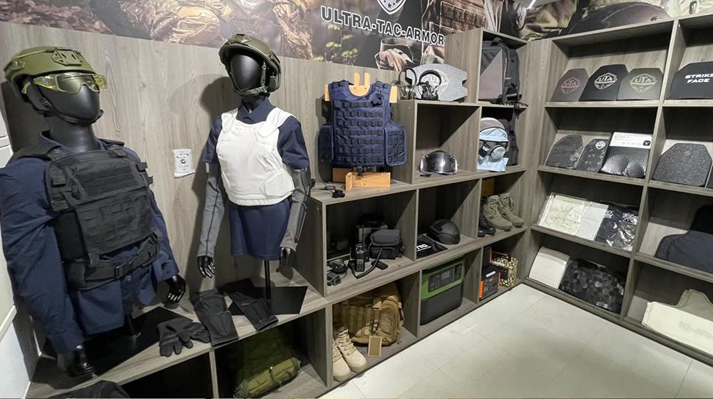  標題：訓練技術與國際接軌，產品品質與世界並列  內文：  軍警任務中，裝備與訓練缺一不可。唯有兩者兼具，才能在高強度威脅下保持絕對優勢。  此次親自走訪 UTA Technology 武塔科技，深入檢視戰術防護裝備與革新技術，確保每一件產品符合專業需求與國際標準。同時也見證多  款令人震撼的開發中裝備。  祈滕始終堅持：  專業訓練 — 鍛鍊反應速度與實戰能力，讓動作更流暢、更精準。  嚴格裝備 — 在高風險環境中提供穩定且可靠的防護。  我們帶來的不只是驗證過的技術，更是極致品質的防護。 專業訓練 × 可靠防護，任務唯一選擇。  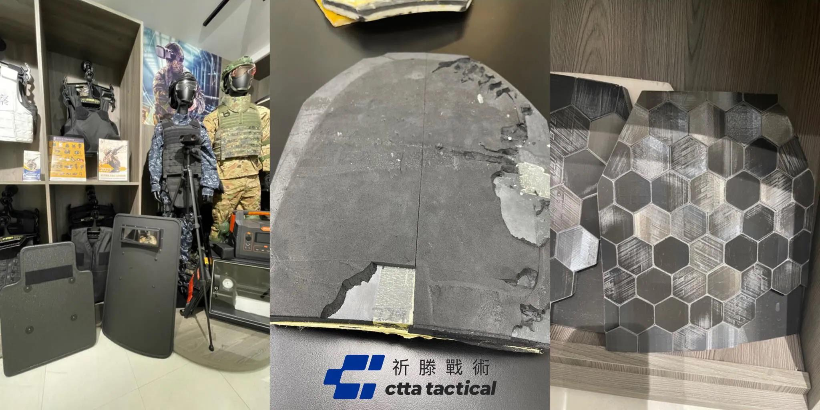  文章2  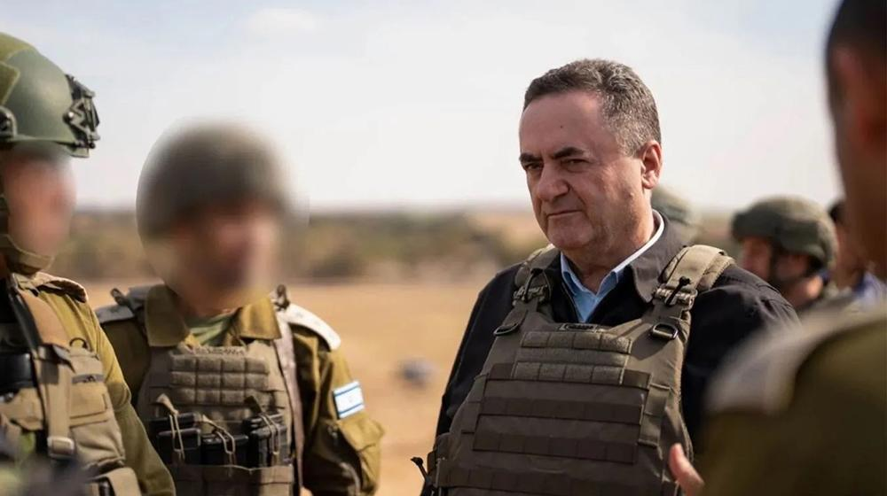  標題：世界信賴的實戰品牌 – MASADA ARMOUR  內文：  MASADA ARMOUR 從以色列國防部長，到以色列特種部隊，MASADA ARMOUR 是許多專業人員信賴的戰術選擇。  祈滕戰術 驕傲地將這個品牌引進台灣。  圖中這款戰術背心，由以色列現任國防部長親自穿著執行任務，證明了它不只是裝備，而是生存保障。  以色列 現任 國防部長實戰著用 MASADA ARMOUR 戰術背心  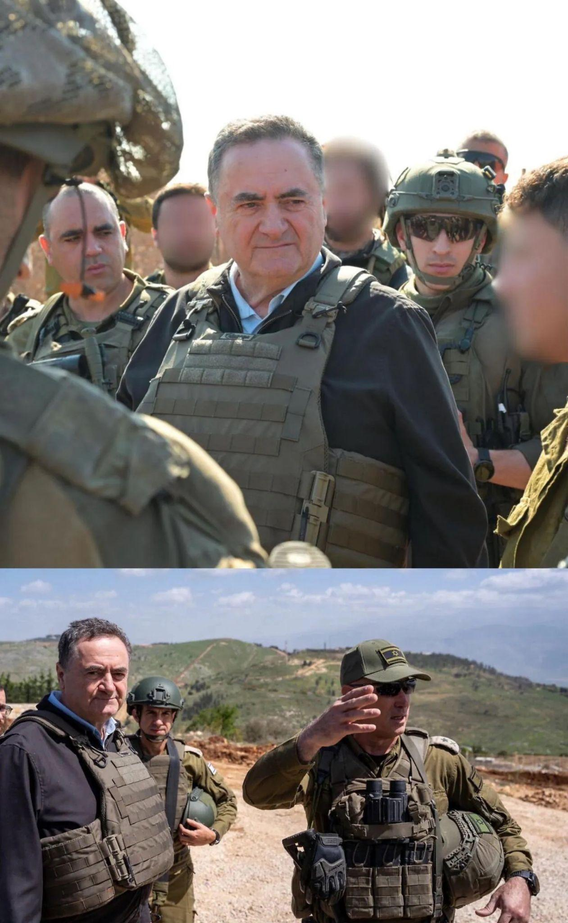  文章3  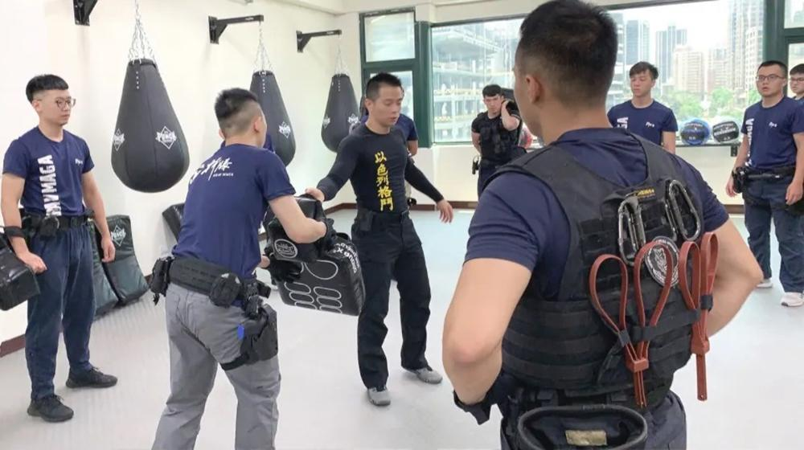  標題：KRAV MAGA 軍警訓練，裝備限制下，動作必須重構  內文：  多年累積的軍警訓練經驗，涵蓋不同任務場景與多元作戰條件，讓我們能準確判斷裝備在各種角色與情況中的選用與運用方式。  戰術裝備會改變身體的運作方式，而抗彈板的重量，更是整體反應與動作設計的核心挑戰。尤其在穿戴抗彈板後，每一個動作的出手角度、速度與穩定性都必須被重構。 這項過程讓身體適應實戰中的節奏與條件，並在任務中保持行動效率。  1️⃣重量影響上身機動性  抗彈板會改變肩膀轉動幅度、肘部出力方式、膝撞範圍與地面反應時間。  動作在更窄的空間與節奏下完成，身體需要重新建立有效的出力結構與順序。  2️⃣重心上移帶來移動變化  抗彈板提升整體重心，使橫向閃避與低姿移動的節奏不同於平時。  轉身、壓制、出腳等行動，在裝備條件下會呈現全新的動態模式。  3️⃣操作邏輯與行動整合  裝備的配置、抗彈板的重量與防護面積影響拔槍、擒拿及防禦策略。  透過訓練，動作與裝備形成一體化運作，讓每個反應都符合任務需求。  裝備是行動能力的延伸， 以越接近實務狀況進行訓練才能有效提升自身的安全與執行效率。  穿戴完整裝備完成動作，是 KRAV MAGA 軍警訓練的核心能力之一。  多年軍警實務與多元訓練經驗，使我們能精準評估不同威脅等級與任務條件下，裝備配置的最佳選用與應用策略。  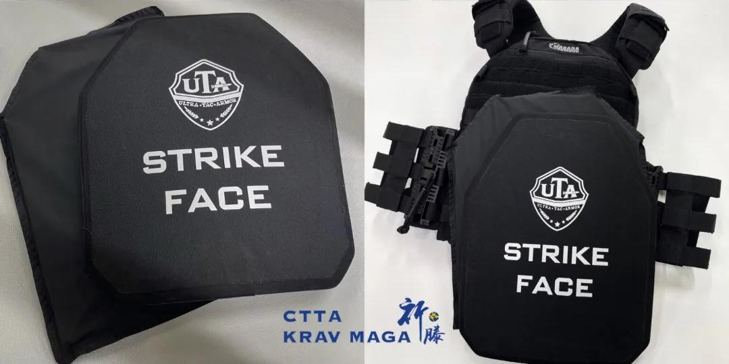
訓練裝備頁 | Banner文字  釋放潛能，精準出擊  台灣原創專業格鬥品牌 MUSHA，完美支撐你的每一次發力  用最高規格的護具，將汗水轉化為純粹的力量  前往 MUSHA 裝備商城  外連網址：https://www.mushaboxing.com/  先放假文章示意（用來建立標題2、標題3與內文的顏色、字級比例），讓客戶確認文章瀏覽的感覺，正式上線時，不會顯示在前台，會放在後台草稿，讓客戶後續對照。  假文章1  標題：拳擊解析｜不僅是揮拳：搏擊中的「距離感」與「時間差」才是決勝關鍵  內文：  許多初學者認為拳擊只是力量與速度的較量，但真正的拳擊大師懂得「距離」與「時間」的藝術。本文將深入淺出地解析這兩個進階概念，幫助你提升對戰時的決策能力。  在 Musha Boxing 的訓練場上，我們常聽到「他很快」或「他很有力」的評價。但當你進入擂台，你會發現，純粹的速度與力量，往往會被另一種更高級的特質所瓦解——那就是對距離與時間差的完美掌控。這兩者不是肢體的動作，而是大腦的決策。  第一層次元：距離的藝術  拳擊中的距離，並不是一個固定的物理數值，它是動態的、相對的。它被分為三個主要區域：  外圍區  在這個距離，雙方都無法直接攻擊到對方，必須透過步法（Footwork）移動才能切入。這是觀察、試探與重新設定戰術的區域。  攻擊區  這是最危險也最迷人的區域。你的一隻手臂伸直剛好能觸及對方的下巴。在這裡，任何細微的防守失誤都可能導致擊倒（KO）。  內圍區  雙方身體貼近，適合勾拳與上勾拳。這是一個考驗體力、抗壓性與近身纏鬥技巧的區域。  如何訓練距離感？  初學者最常犯的錯誤是「追著對手跑」。正確的做法是「控制空間」。你可以透過影拳（Shadowboxing）想像對手的移動，或使用對打練習（Sparring）中的試探性刺拳（Jab）來測量。記住，優秀的武者不會等待機會，他們會透過移動來創造有利於自己的距離。  第二層次元：時間差的魔力  如果說距離是「哪裡」，那麼時間差就是「何時」。在格鬥中，Timing 並非指你出拳多快，而是指你出拳的時機是否完美。一個速度不快但 Timing 精準的迎擊拳（Counter Punch），威力往往大於一個倉促發出的快速重拳。  最完美的 Timing 通常出現在這三個時刻：  對手剛要出拳的瞬間：此時他的防守出現空隙，且重心正在轉移，無法防禦。  對手拳頭揮空的瞬間：他的重心失衡，且收拳需要時間，這是最好的反擊時機。  對手呼吸的節奏點：捕捉對手的呼吸節奏，在他吸氣或呼氣的停頓點出拳。  距離與時間的整合  距離與時間是不可分割的。控制了距離，你就贏得了調整時間差的空間；掌握了時間差，你就能在最短的距離內發揮最大的破壞力。在 Musha Boxing，我們不僅教你如何揮拳，更教你如何成為一名格鬥的工程師，精確地計算每一吋空間與每一微秒的時機。下一次訓練時，試著把注意力從「我出拳多用力」轉向「我在哪裡、何時出拳」，你會發現一個全新的格鬥世界。  假文章2  標題：武者心態｜擂台外的修行：現代生活中的「不動心」與搏擊哲學  內文：  Musha 的精神不僅存在於擂台上的對抗，更是一種生活態度。本文探討如何將格鬥...  假文章3  標題：文化起源｜從武士精神到現代擂台：日式格鬥與西方拳擊的融合之美  內文：  Musha 的名字暗示了深厚的文化傳承。本文將帶你回溯日式格鬥（如踢拳、空...
聯絡我們頁 | 有任何興趣或是想詢問任何問題都歡迎隨時聯繫  我們的團隊都隨時準備為您提供支援  地址：台中市東區台中路131號7樓  email：ctta.team@gmail.com  電話：0905-680-006  LINE：@kgv6001q  FB：https://www.facebook.com/CTTA.KravMaga  IG：https://www.instagram.com/kravmaga__ctta/  LINE：https://lin.ee/9zOkXvn  YT：https://www.youtube.com/@%E6%BB%95%E5%93%A5%E6%88%80%E6%A0%BC%E9%AC%A5/featured
網域(網址) | Godaddy  ctta.com.tw  帳號：muturn.tw@gamil.com  密碼：MU620wei77

